Національний технічний університет України

«Київський політехнічний інститут імені Ігоря Сікорського»

Факультет інформатики та обчислювальної техніки

Кафедра  автоматики та управління в технічних системах

**Лабораторна робота № 8**

по дисципліні «Основи клієнтської розробки»

Тема: Внутрішні стилі. Стилі рівня документу. Зовнішні стилі

|  |  |
| --- | --- |
| Виконав:  студент групи ІА-94  Чумак Володимир Володимирович  Дата здачі ____  Захищено з балом ___ |  |

Київ 2020

**1. Тема**

Внутрішні стилі. Стилі рівня документу. Зовнішні стилі

**2. Завдання**

Використовувати тему, обрану в 4 роботі.

Створіть зовнішній CSS файл. Підключіть його до всіх сторінок.

Використовуючи селектори (класи, ідентифікатори, унікальний ідентифікатор)

нашаштуйте стиль шрифта (розмір, колір, стиль, міжрядковий інтервал,

вирівнювання) для заголовка (HN), для тіла (BODY), посилань, задайте для тега

BODY фон властивістю background-color.

Застосуйте стиль рівня документу для перевизначення стилю для

посилань.

Застосуйте внутрішній стиль до абзацу.

Використайте оголошення !important.

**3. Теоретичні відомості**

CSS (Cascading Style Sheets - каскадні таблиці стилів - технологія

управління зовнішнім виглядом елементів (тегів) веб-сторінки. CSS надає

набагато більше можливостей по оформленню сторінки, ніж HTML.

Наприклад, за допомогою стилів CSS можна прибрати у посилань

підкреслення, зробити у таблиці пунктирні кордону або навіть поміняти курсор

«миші».

До переваг використання CSS відносяться:

- централізоване управління відображенням безлічі документів за

допомогою однієї таблиці стилів;

- спрощений контроль зовнішнього вигляду веб - сторінок;

- наявність розроблених дизайнерських технік;

- можливість використання різних стилів для одного документа, в

залежності від пристрою, за допомогою якого здійснюється доступ до веб-

сторінці.

Відносини між множинними вкладеними елементами

В html - документі елементи (теги) можуть перебувати в рамках інших

елементів. Відносини між вкладеними елементами можуть бути батьківськими,

дочірніми і братніми (в ряді літератури також зустрічається назва сестринські).

Пояснимо ці та інші терміни, пов'язані з структурі html - документа:

Дерево документа - уявна деревоподібна структура елементів в html -

документі, синонім поняття об'єктна модель документа (DOM).

Батьківський елемент - елемент, що містить в собі розглянутий елемент. У

записі виду <p> <strong> ... </ strong> </ p>, елемент <p> є батьківським по

відношенню до <strong>.

Пращур - елемент на кілька рівнів вище і містить в собі розглянутий

елемент. Тобто в запису виду <body> ... <p> <strong> ... </ strong> </ p> ... </

body>, <body> є предком strong.

Дочірній елемент - елемент, що знаходиться усередині розглянутого

документа. У записі виду <p> <strong> ... </ strong> </ p>, елемент <strong> є

дочірнім по відношенню до <p>.

Нащадок - елемент, що знаходиться всередині елемента, що розглядається

і знаходиться на кілька рівнів нижче. У записі виду <body> ... <p> <strong> ... </

strong> </ p> ... </ body>, <strong> є нащадком <body>.

Братський елемент - елемент, який має загальний батьківський елемент з

даним. Тобто в запису <p> <strong> ... </ strong> ... <img ...> </ p>, елементи

<img> і <strong> є братніми.

Синтаксис CSS

У стилях задається набір правил відображення в парах «властивість -

значення», і те, до яких елементів їх застосовувати (селектор):

селектор

{

властивість 1: значення1;

властивість2: значення2;

властивість 3: значенння3 значення4;

}

Правила записуються всередині фігурних дужок і відокремлюються один

від одного крапкою з комою. Між властивостями і їх значеннями ставиться

двокрапка.

CSS, як і HTML, ігнорує прогалини. Можна додавати коментарі,

укладаючи їх між / * і * /.

Селектори

Селектор визначає, до яких елементів (тегами) сторінки будуть

застосовуватися правила, задані парами «властивість - значення».

В якості селектора можна використовувати:

- Назву тега - тоді стиль застосується до всіх таким тегами.

Приклад:

A {font-size: 12pt; text-decoration: none}

TABLE {border: black solid 1px}

Перший рядок цього CSS-коду задає всіх посиланнях 12-й розмір шрифту

і прибирає підкреслення. На другій сходинці вказується, що у всіх таблиць межа

буде чорного кольору, суцільний (solid) і шириною 1 піксель.

- Кілька тегів через кому - тоді стиль застосується для всіх

перерахованих тегів.

Приклад:

H1, H2, H3, H4, H5, H6 {color: red} / * робимо все заголовки червоними * /

- Кілька тегів через пробіл:

TABLE A {font-size: 120%}

Правило відноситься до всіх тегів A, вкладених в тег TABLE. Розмір

шрифту збільшиться на 20% від базового.

**Результати виконання роботи**

Сторінка index.html

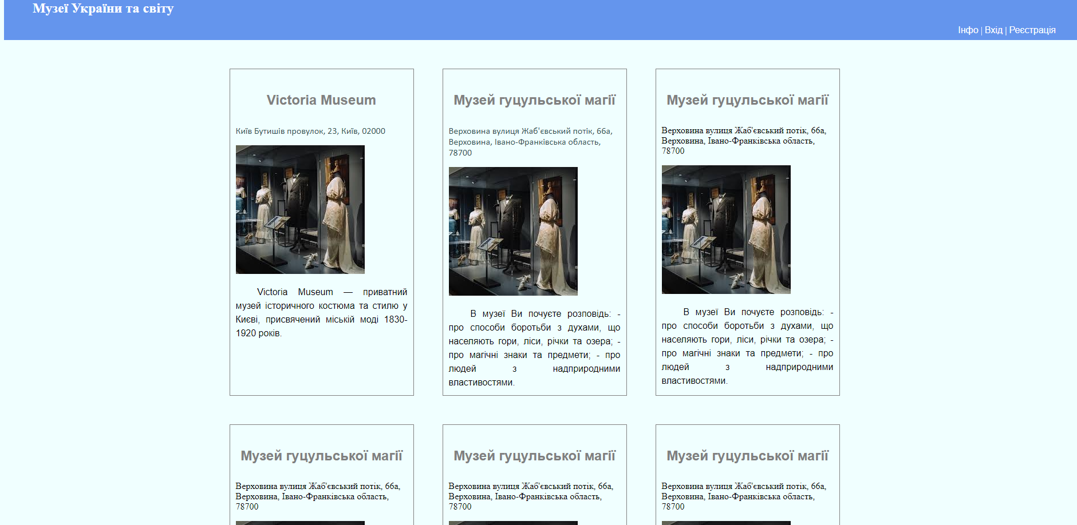

Лістинг деяких елементів





Сторінка info.html

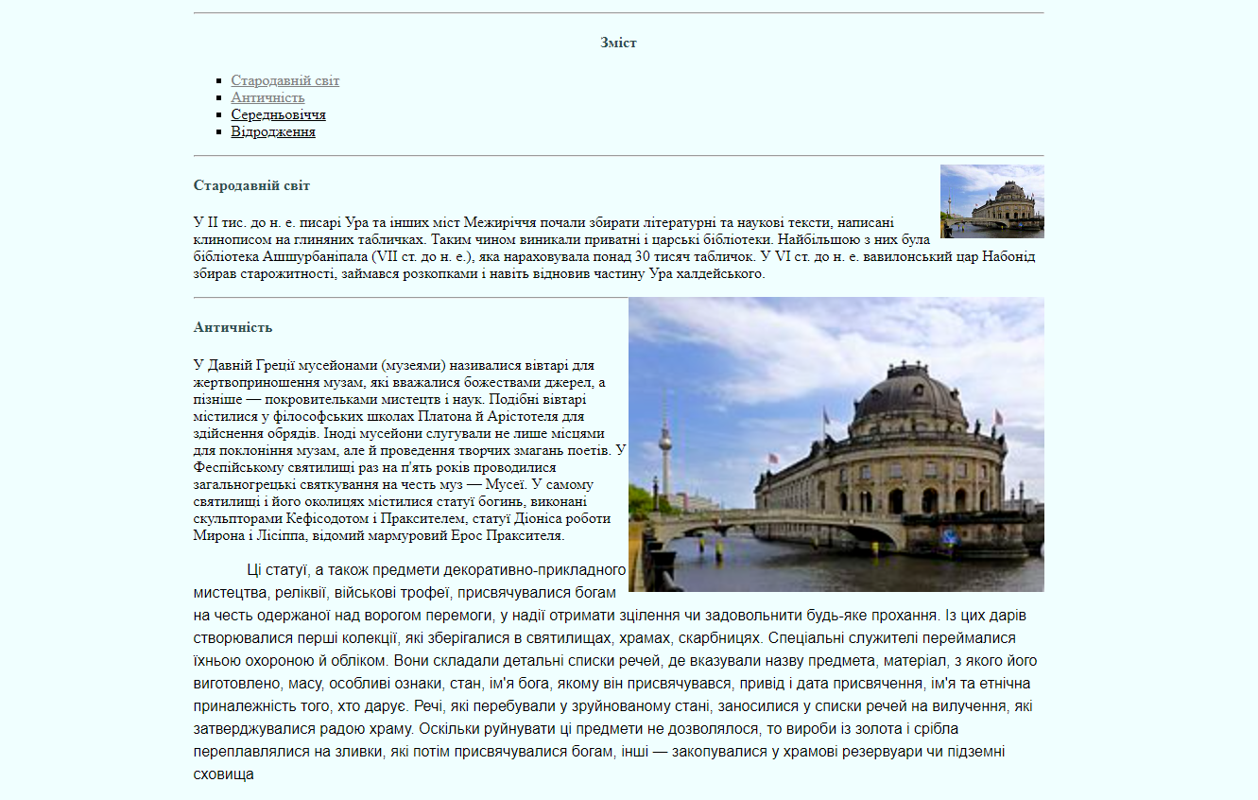

Лістинг

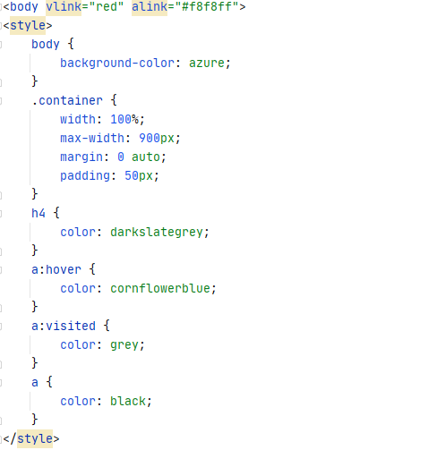

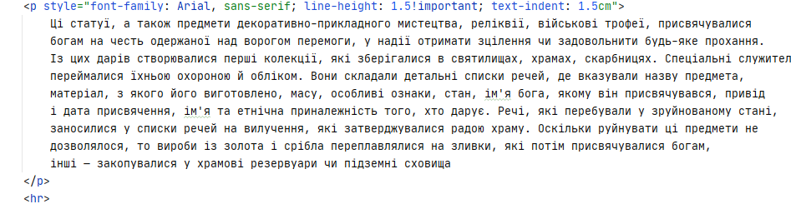

Файл index_style.css

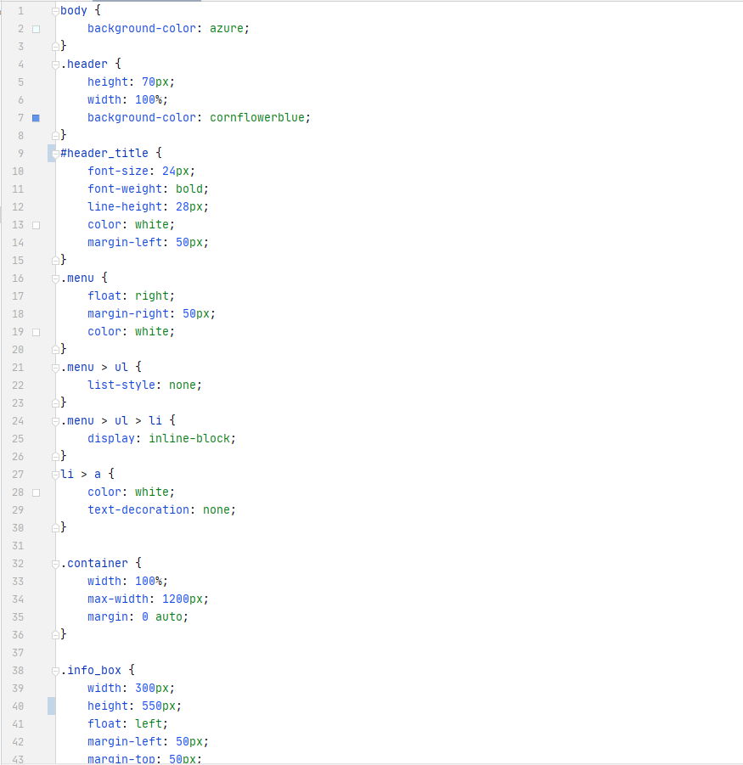 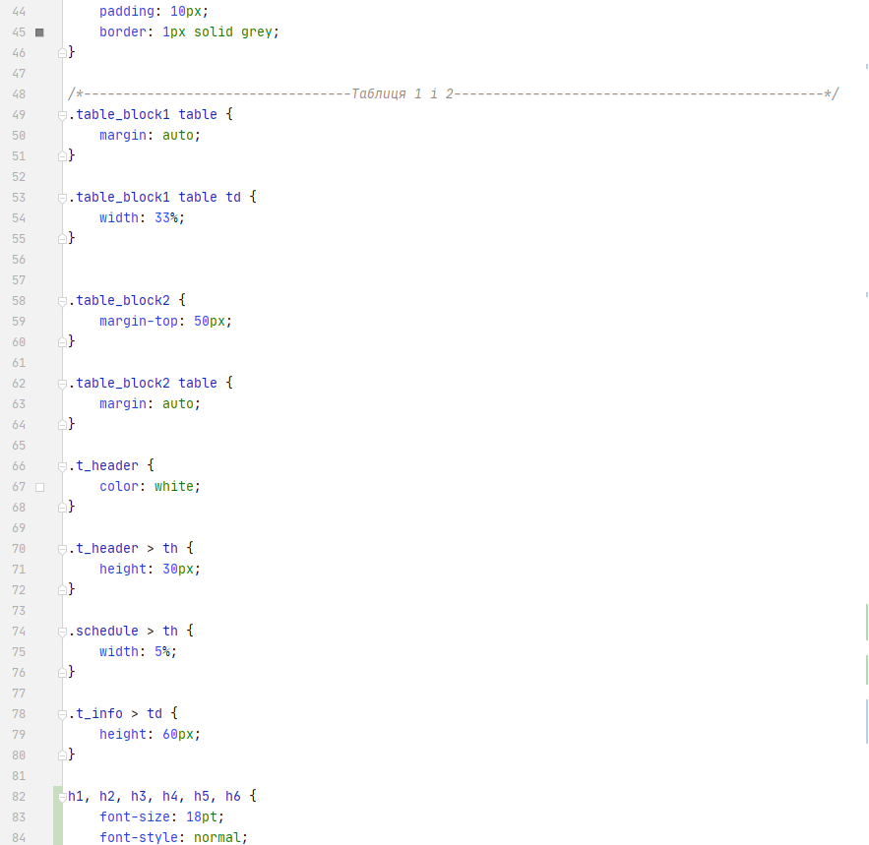 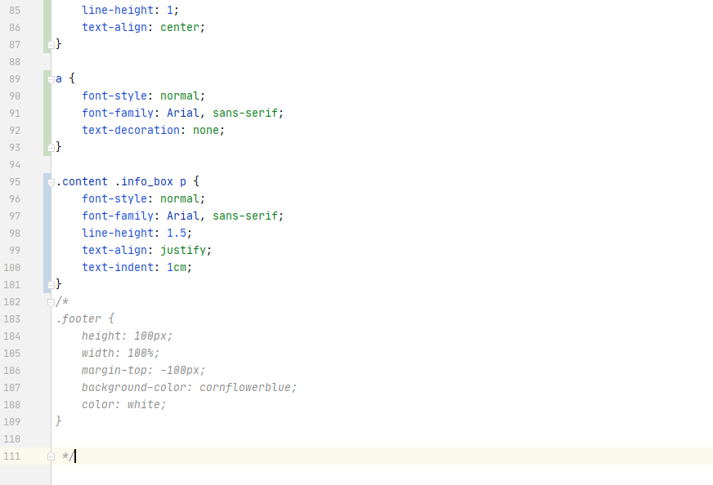

**Висновок**

У цій лабораторній роботі я застосував стилі рівня документу, зовнішні стилі, внутрішні стилі. Вказав стилі для заголовків, абзаців, посилань та багатьох інших тегів та блоків. При цьому я використовував селектори тегу, контекстні селектори, дочірні селектори, сусідні та інші.